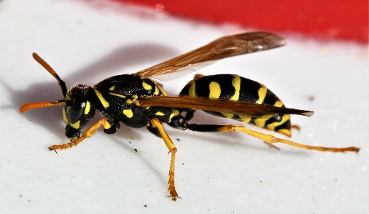
- Wat is het risico bij insecten steken?

- Wat is de eerste hulp bij
een wespen of bijen steek? wesp

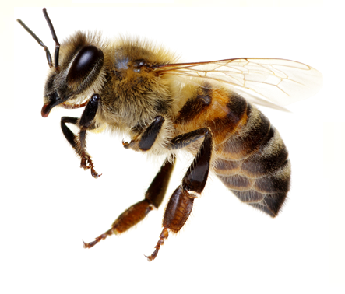

Bij

3.Wat zijn de verschijnselen bij een steek van
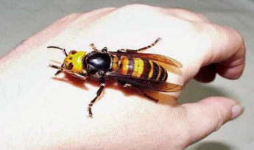
een hoornaar?

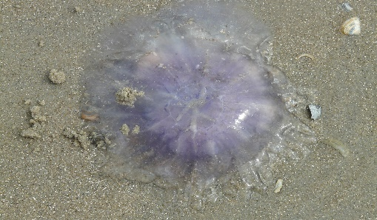
4.Wat zijn de verschijnselen als je in aanraking
komt met de blauwe haarkwal?

5.Wat is de eerste hulp na de aanraking met een
blauwe haarkwal?

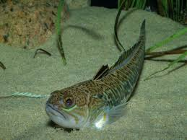
6. Wat zijn de verschijnselen bij een steek van de pieterman?

7. Wat is de eerste hulp na een steek van de pieterman?

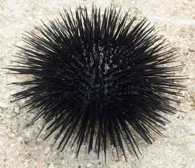
8. Wat zijn de verschijnselen bij een steek van een zee-egel?

9. Wat is de eerste hulp na een steek van een zee-egel?

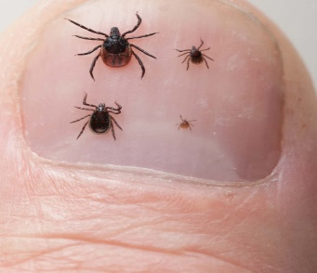
10.Wat is het risico van een tekenbeet?
11.Wat is de eerste hulp na een tekenbeet?

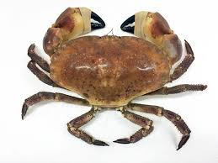
12. Wat zijn de verschijnselen als een krap je teen
beet heeft?
13. Wat is de eerste hulp hierbij?

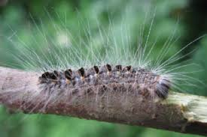
14. Wat zijn de verschijnselen na aanraking met
eikenprocessierups?

15. Wat is de eerste hulp?

16.Wat is het risico na aanraking met de
eikenprocessierups?

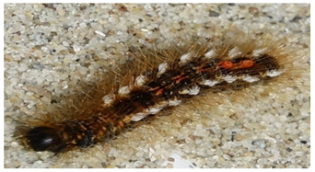
17. Wat zijn de verschijnselen na aanraking met
bastaardsatijnrups?

18. Wat is de eerste hulp?

19.Wat is het risico na aanraking met de
bastaardsatijnrups?

Antwoorden
- Wat is het risico bij insecten steken?
Antw: allergische reactie > shock
2.Wat is de eerste hulp bij een wespen of bijen steek?
Antw: angel verwijderen, koelen (nat kompres, coldpack), eventuele ring afdoen, 112 bij steek in mond of keel, 112 bij hevige allergie, huisarts: bij kind van 1 of 2 die meerdere steken heeft, bij zwelling vlakbij oog, bij hevige zwelling, bij eerdere allergische reactie, wanneer er een pijnlijke rode streep op de steekplaats komt (ontsteking lymfevat)

3.Wat zijn de verschijnselen bij een steek van een hoornaar?
Antw: veel pijn, zwelling, rood, jeuk

4.Wat zijn de verschijnselen als je in aanraking komt met de blauwe haarkwal?
Antw: rode, geïrriteerde huid en hevige brandende jeuk

5. Wat is de eerste hulp na de aanraking met een blauwe haarkwal?
Antw: niet wrijven op de jeukende plek. Schraap de netelcellen van de huid met een hard plastic voorwerp (b.v. een bankpasje).
Spoel met zeewater (houd de steekplaats nat) of met heet water (zo heet mogelijk zonder brandwonden te veroorzaken). Neem contact op met de huisarts bij lichte allergische verschijnselen.

6. Wat zijn de verschijnselen bij een steek van de pieterman?
Antw: felle pijn, zwelling, 3 steekgaatjes

8. Wat is de eerste hulp na een steek van de pieterman?
Antw: zo snel mogelijk de steekplaats in een bak met zo warm mogelijk water plaatsen. Boven de 40 graden wordt namelijk het eiwit in het gif afgebroken. Dit 15 à 20 minuten volhouden.
Verder de vitale functies in de gaten houden

9. Wat zijn de verschijnselen bij een steek van een zee-egel?
Antw: pijn, wondjes door afgebroken stekels die in de huid zitten

10. Wat is de eerste hulp na een steek van een zee-egel?
Ga naar de huisarts met stekels in de hand. Spoel de voet schoon. Verwijder de stekels met een pincet. Lukt dit niet, gebruik dan azijn om ze op te lossen. Week de voet in azijn, of leg er een doek met azijn op. Bij veel pijn houd je de voet in zo heet mogelijk water. Wissel azijn en heet water af. ‘s Nachts een doek met azijn om de voet binden. Het oplossen van de stekels met azijn duurt een paar dagen.

11. Wat is het risico van een tekenbeet?
Antw: Ziekte van Lyme (27.000 x per jaar).

12. Wat is de eerste hulp na een tekenbeet?
Antw: verwijder de teek met puntig pincet, tekentang of tekenkaart.
Plak de teek op stukje plakband en gooi weg. Ontsmet de wond.
Noteer de datum van de beet en hou drie maanden lang in de gaten of er een (blauw)rode of gelige vlek of ring ontstaat.
Bel de huisarts bij (blauw)rode vlek of ring of bij griepachtige verschijnselen.

13. Wat zijn de verschijnselen als een krap je teen beet heeft?
Antw: wond door de scherpe scharen

14. Wat is de eerste hulp hierbij?
Antw: schoonmaken met water en zeep, daarna desinfecteren.
Bij een diepe wond naar de huisarts gaan.

15. Wat zijn de verschijnselen na aanraking met eikenprocessierups?
Antw: hevige jeuk, roodheid, zwelling, irritatie ogen
16. Wat is de eerste hulp?
Antw: Kleding uittrekken en op 60 graden wassen. Strip de huid met plakband of kleefpleister. Spoel de huid of ogen met lauw water. Verlicht de jeuk door te koelen of gebruik gel, zalf of crème met menthol, aloë vera of calendula. Niet krabben/ wrijven, dit verergert de jeuk.

17. Wat is het risico na aanraking met de eikenprocessierups?
Antw: benauwdheid, misselijkheid, zweten, braken, allergische reactie > shock

18. Wat zijn de verschijnselen na aanraking met bastaardsatijnrups?
Antw: huidirritatie

19. Wat is de eerste hulp?
Antw: Kleding uittrekken en op 60 graden C wassen. Strip de huid met plakband of kleefpleister. Spoel de huid of ogen met lauw water. Verlicht de jeuk door te koelen of gebruik gel, zalf of crème met menthol, aloë vera of calendula. Niet krabben of wrijven, dit verergert de jeuk Bij hevige (oog)irritatie naar huisarts gaan.

20. Wat is het risico na aanraking met de bastaardsatijnrups?
Antw: ernstige huiduitslag, droge keel, heesheid, ademhalingsstoornissen

